张雅迪  学号：BX1606502  专业：材料物理与化学  导师：张校刚 教授  留学单位：田纳西大学诺克斯维尔分校  留学时间：2019年4月–2019年10月  研究方向  基于有机电极材料的钠离子储能器件研究  联系方式  电话：15293152215  Email：yadizhang889@126.com  QQ/微信：471825997/ yaker333  致谢  感谢南京航空航天大学研究生院2019年01月博士生出国短期访学项目资助（190106DF06） | 留学单位及合作导师  田纳西大学诺克斯维尔分校  田纳西大学(The University of Tennessee)，简称UT，是一所世界著名的公立研究型大学，成立于1794年，是24所田纳西州立的公立大学之一。在2018年《美国新闻与世界报道》上排名全美第103位，是受政府资助的公立大学。田纳西大学历史悠久，是全美第29位最古老的高等学府。该校在全美公立学校排名前45。田纳西大学拥有20个门类学科排名位于世界前100。其综合实力亦位于全球前500名校行列，有着强大和完善的实验室研究设备，是田纳西州科研实力最强，学科门类最齐全的公立大学。  john Zhanhu Guo教授  JOHN ZHANHU GUO，现任美国田纳西大工程学院副教授，长期致力于功能化聚合物纳米复合材料的制备及研究，通过对材料组成和结构的调控，探究复合材料的光学、电学、磁性能以及电子传输性质。于Chem. Soc. Rev., Angew. Chem. Int. Edit., Adv. Mater., Adv. Funct. Mater.等期刊上发表论文220余篇，论文他引次数6000次，h指数为45。曾获拉马尔大学终身学术和创造成就奖和大学绩效奖等。  短期访学研究工作  染料分子非共价修饰石墨烯复合材料制备及电化学性能研究  研究工作主要集中于亚甲基蓝有机小分子功能化石墨烯复合材料的制备及表征。基于亚甲基蓝与石墨烯之间的协同作用，成功地构筑了无金属、绿色无污染的混合离子电容器。  短期访学期间取得成果  发表的论文：Yadi Zhang, Yufeng An, Langyuan Wu, Heng Chen, Zihan Li, Hui Dou, Vignesh Murugadoss, Jincheng Fan, Xiaogang Zhang, Xianmin Mai and Zhanhu Guo，Metal-free energy storage systems: combining batteries with capacitors based on a methylene blue functionalized graphene cathode，J. Mater. Chem. A, 2019, 7, 19668–19675。  留学生活及感悟  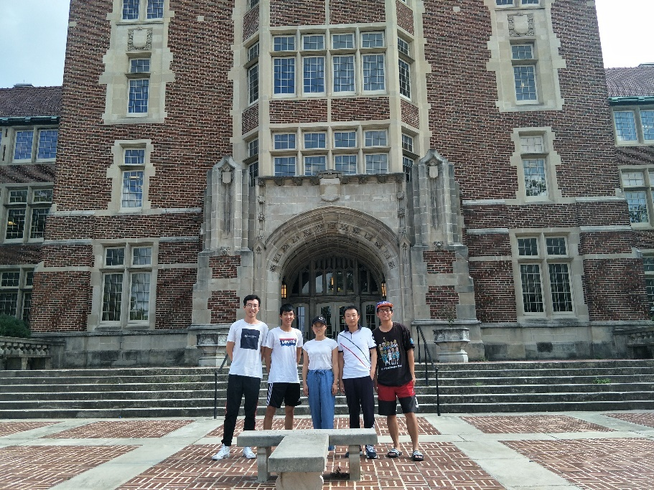  经过半年的美国短期访学，不论是学业还是生活都得到了不同程度的提高，也曾遇到过困难和阻碍，但这一切都成为了我人生中最宝贵的财富和经验，它让我在以后的生活中更加坚强，更加勇敢。人生有很多岔路口，我很庆幸选择了这条路，让自己更加独立自信的路。

